Tillsynsbegäran – information om höga naturvärden och fridlysta arter i avverkningsanmälan A 35037-2021 i Varbergs kommun

Detta dokument behandlar höga naturvärden i avverkningsanmälan A 35037-2021 i Varbergs kommun. Denna avverkningsanmälan inkom 2021-07-06 00:00:00 och omfattar 1,6 ha.

Vi begär härmed att Skogsstyrelsen fattar beslut enligt miljöbalken som säkerställer att skogens höga naturvärden bevaras samt säkerställer att EU-lagstiftning efterlevs och att artskyddsbrott förhindras. Vi önskar även ta del av de ställningstaganden och beslut som myndigheterna meddelar till följd av aktuell avverkningsanmälan och föreningens inlaga (se 34 § förvaltningslagen).

Nedan beskrivs fynd av naturvårdsarter och fridlysta arter som gjorts i det avverkningsanmälda området.

# Naturvårdsarter

I avverkningsanmälan har följande 3 naturvårdsarter hittats: grov fjädermossa (S), mörk husmossa (S) och revlummer (§9). Arter som är signalarter enligt Skogsstyrelsen har markerats med (S). För fridlysta arter anges även paragrafen i Artskyddsförordningen som arten är fridlyst enligt.

De påträffade naturvårdsarterna är ett tydligt kvitto på att detta rör sig om en skog med höga naturvärden. I Figur 1 visas en karta över det avverkningsanmälda området, där samtliga fyndplatser för naturvårdsarter som finns registrerade på Artportalen har markerats.

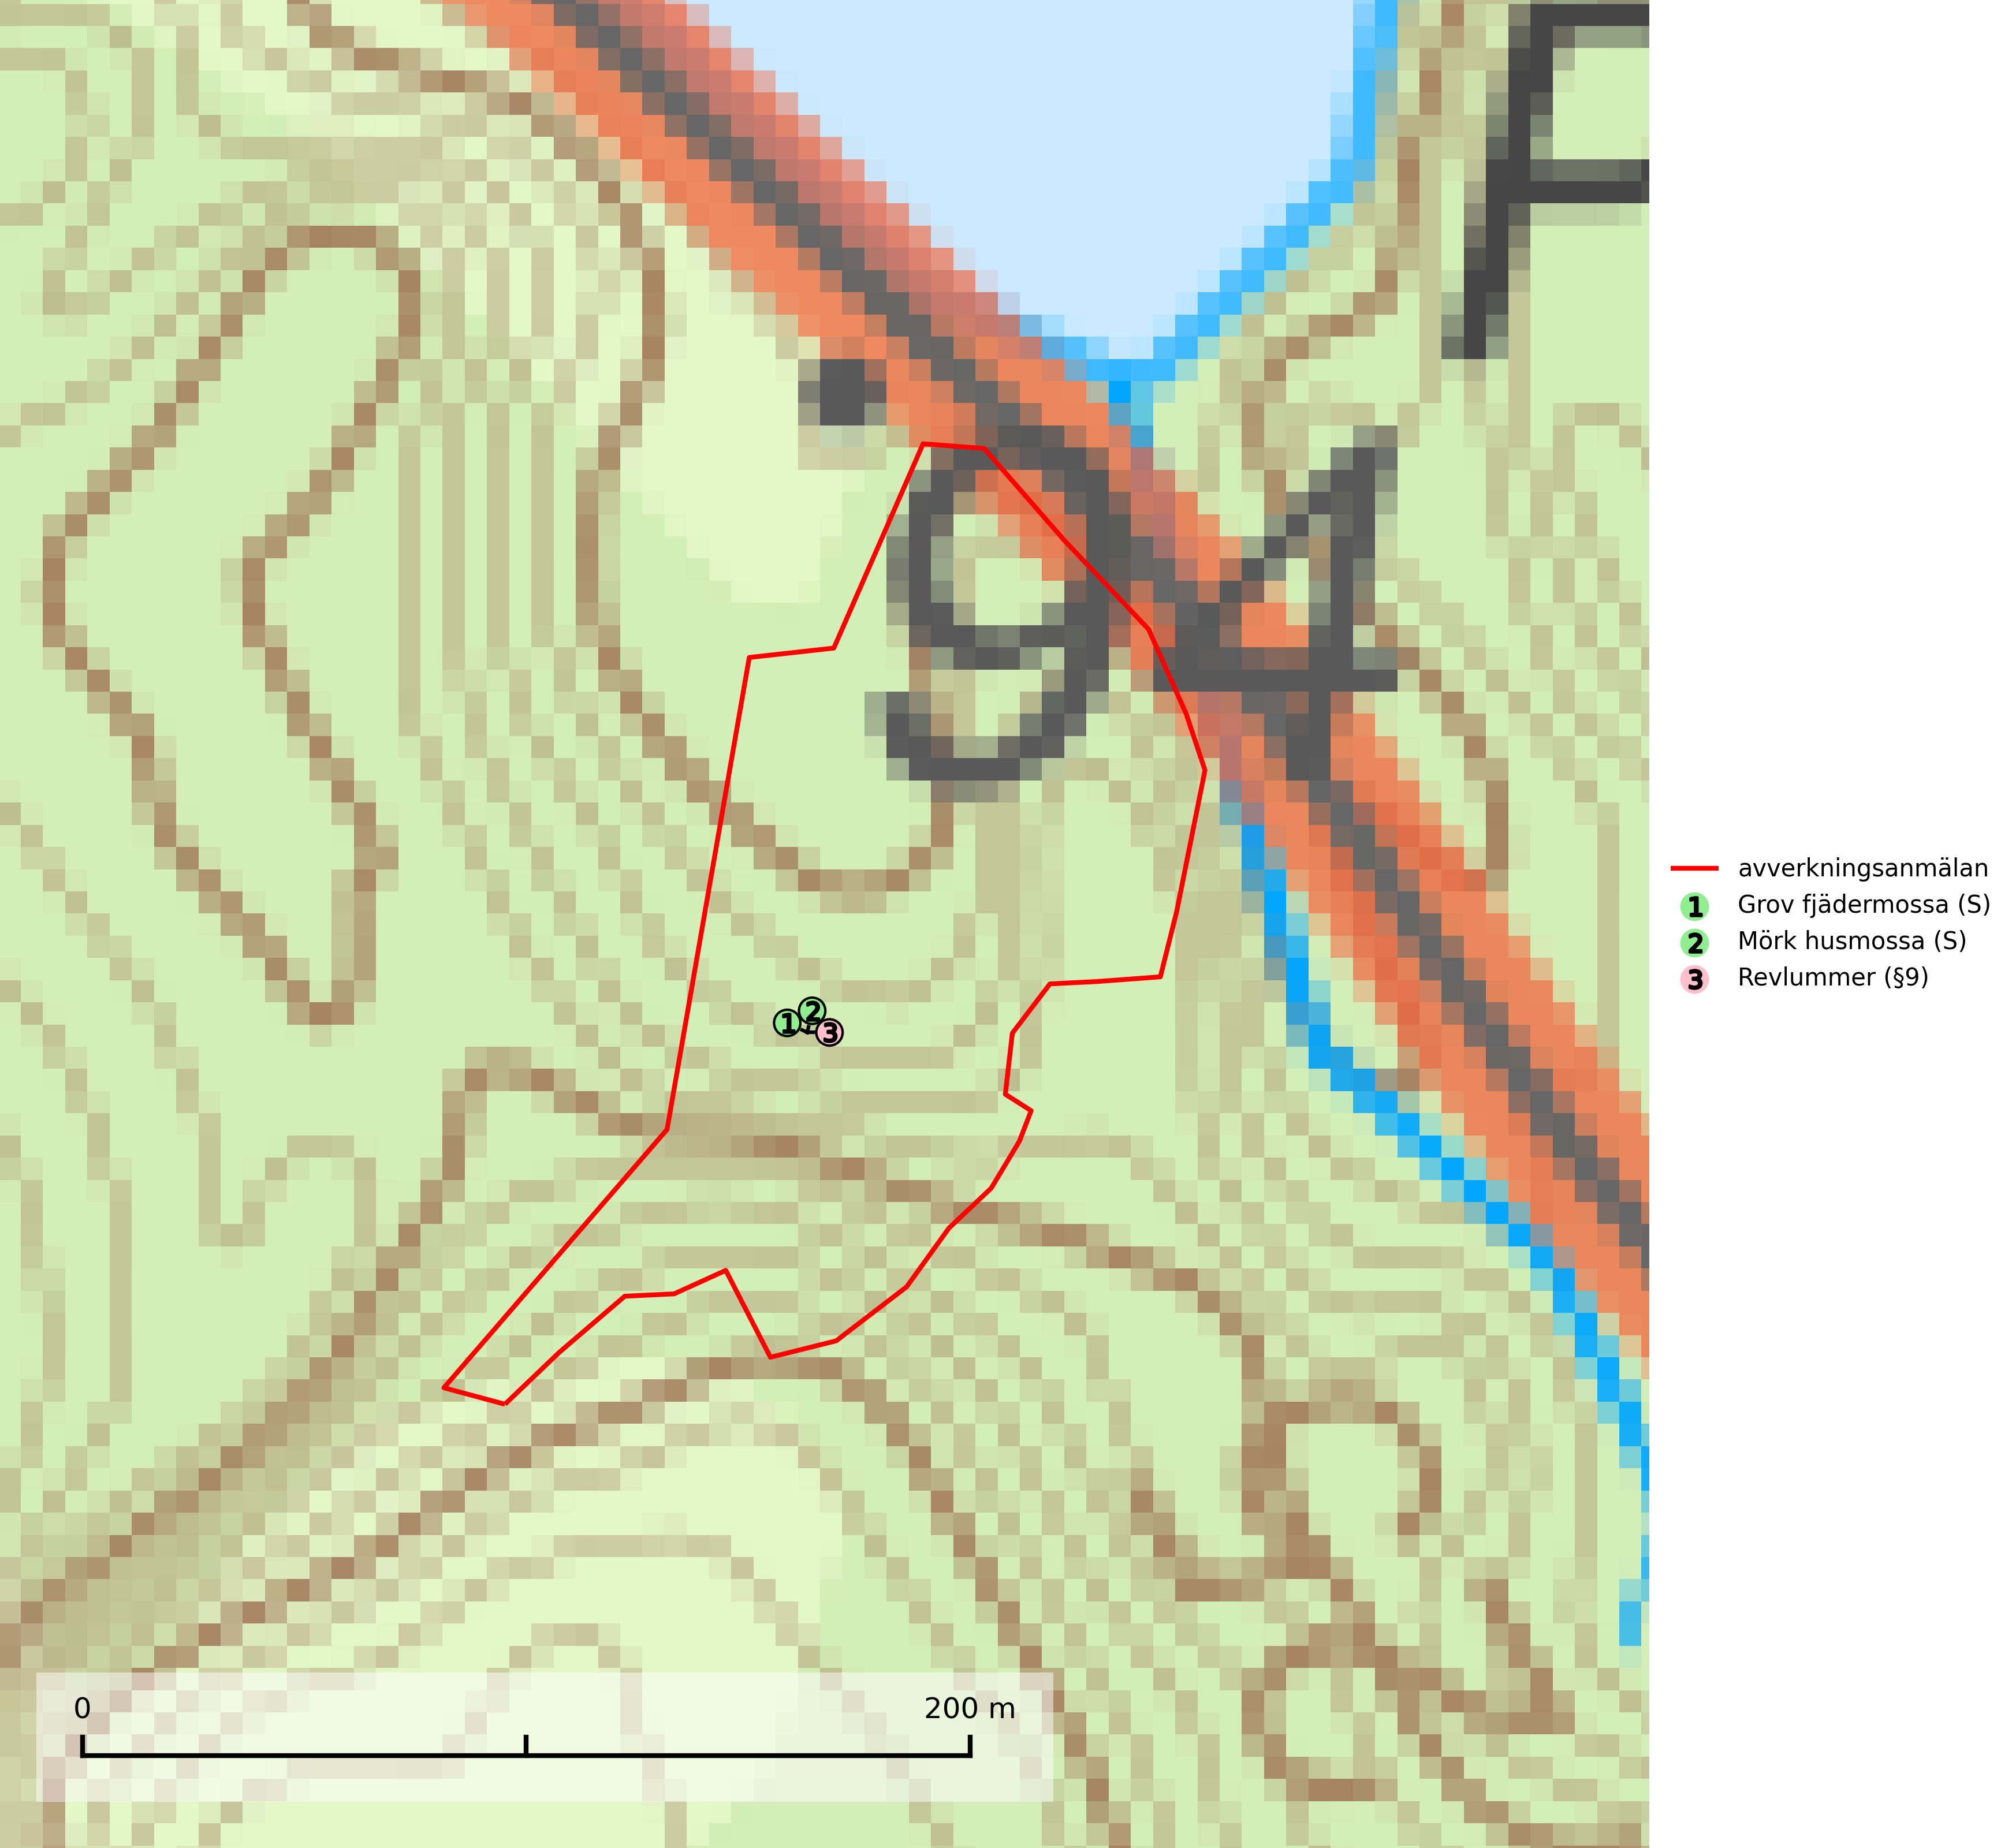

Figur 1. Fyndplatser för naturvårdsarter i det avverkningsanmälda området (röd linje). Markörer utan svart kant är placerade på fyndplatsen. Markörer med svart kant är placerade vid sidan av fyndplatsen och har ett svart streck som visar fyndplatsens exakta position. Kartans mittpunktskoordinat är N 6336718, E 354276 i SWEREF 99 TM.

**Grov fjädermossa** påträffas i gammal ädellövskog och på kalkrika bergväggar i äldre barrskog. Arten är placerad högst upp i Skogsstyrelsens värdepyramid för bedömning av skog med höga naturvärden och visar på lokaler som haft lång trädkontinuitet och stabilt mikroklimat (Nitare & Skogsstyrelsen, 2019).

**Mörk husmossa** är en mycket bra signalart i södra och mellersta Sverige. Den är sannolikt svårspridd och växer huvudsakligen i skog med lång skoglig kontinuitet i områden med konstant hög luftfuktighet. Den är känslig för större avverkningar, men tål plockhuggning som lämnar ett tätare trädskikt och ett obrutet, fukthållande mosstäcke på marken. Ett par studier har klart visat att artens tillväxt försämras när skogen huggs ner intill växtplatsen, och att ett kalhygges påverkan på mörk husmossa avtar både med avståndet från kalhygget och ju fuktigare växtplatsen är (SLU Artdatabanken, 2024; Nitare & Skogsstyrelsen, 2019).

# Fridlysta arter

Följande fridlysta arter har sina livsmiljöer och växtplatser i den avverkningsanmälda skogen: revlummer (§9).